**è sempre 25 novembre**

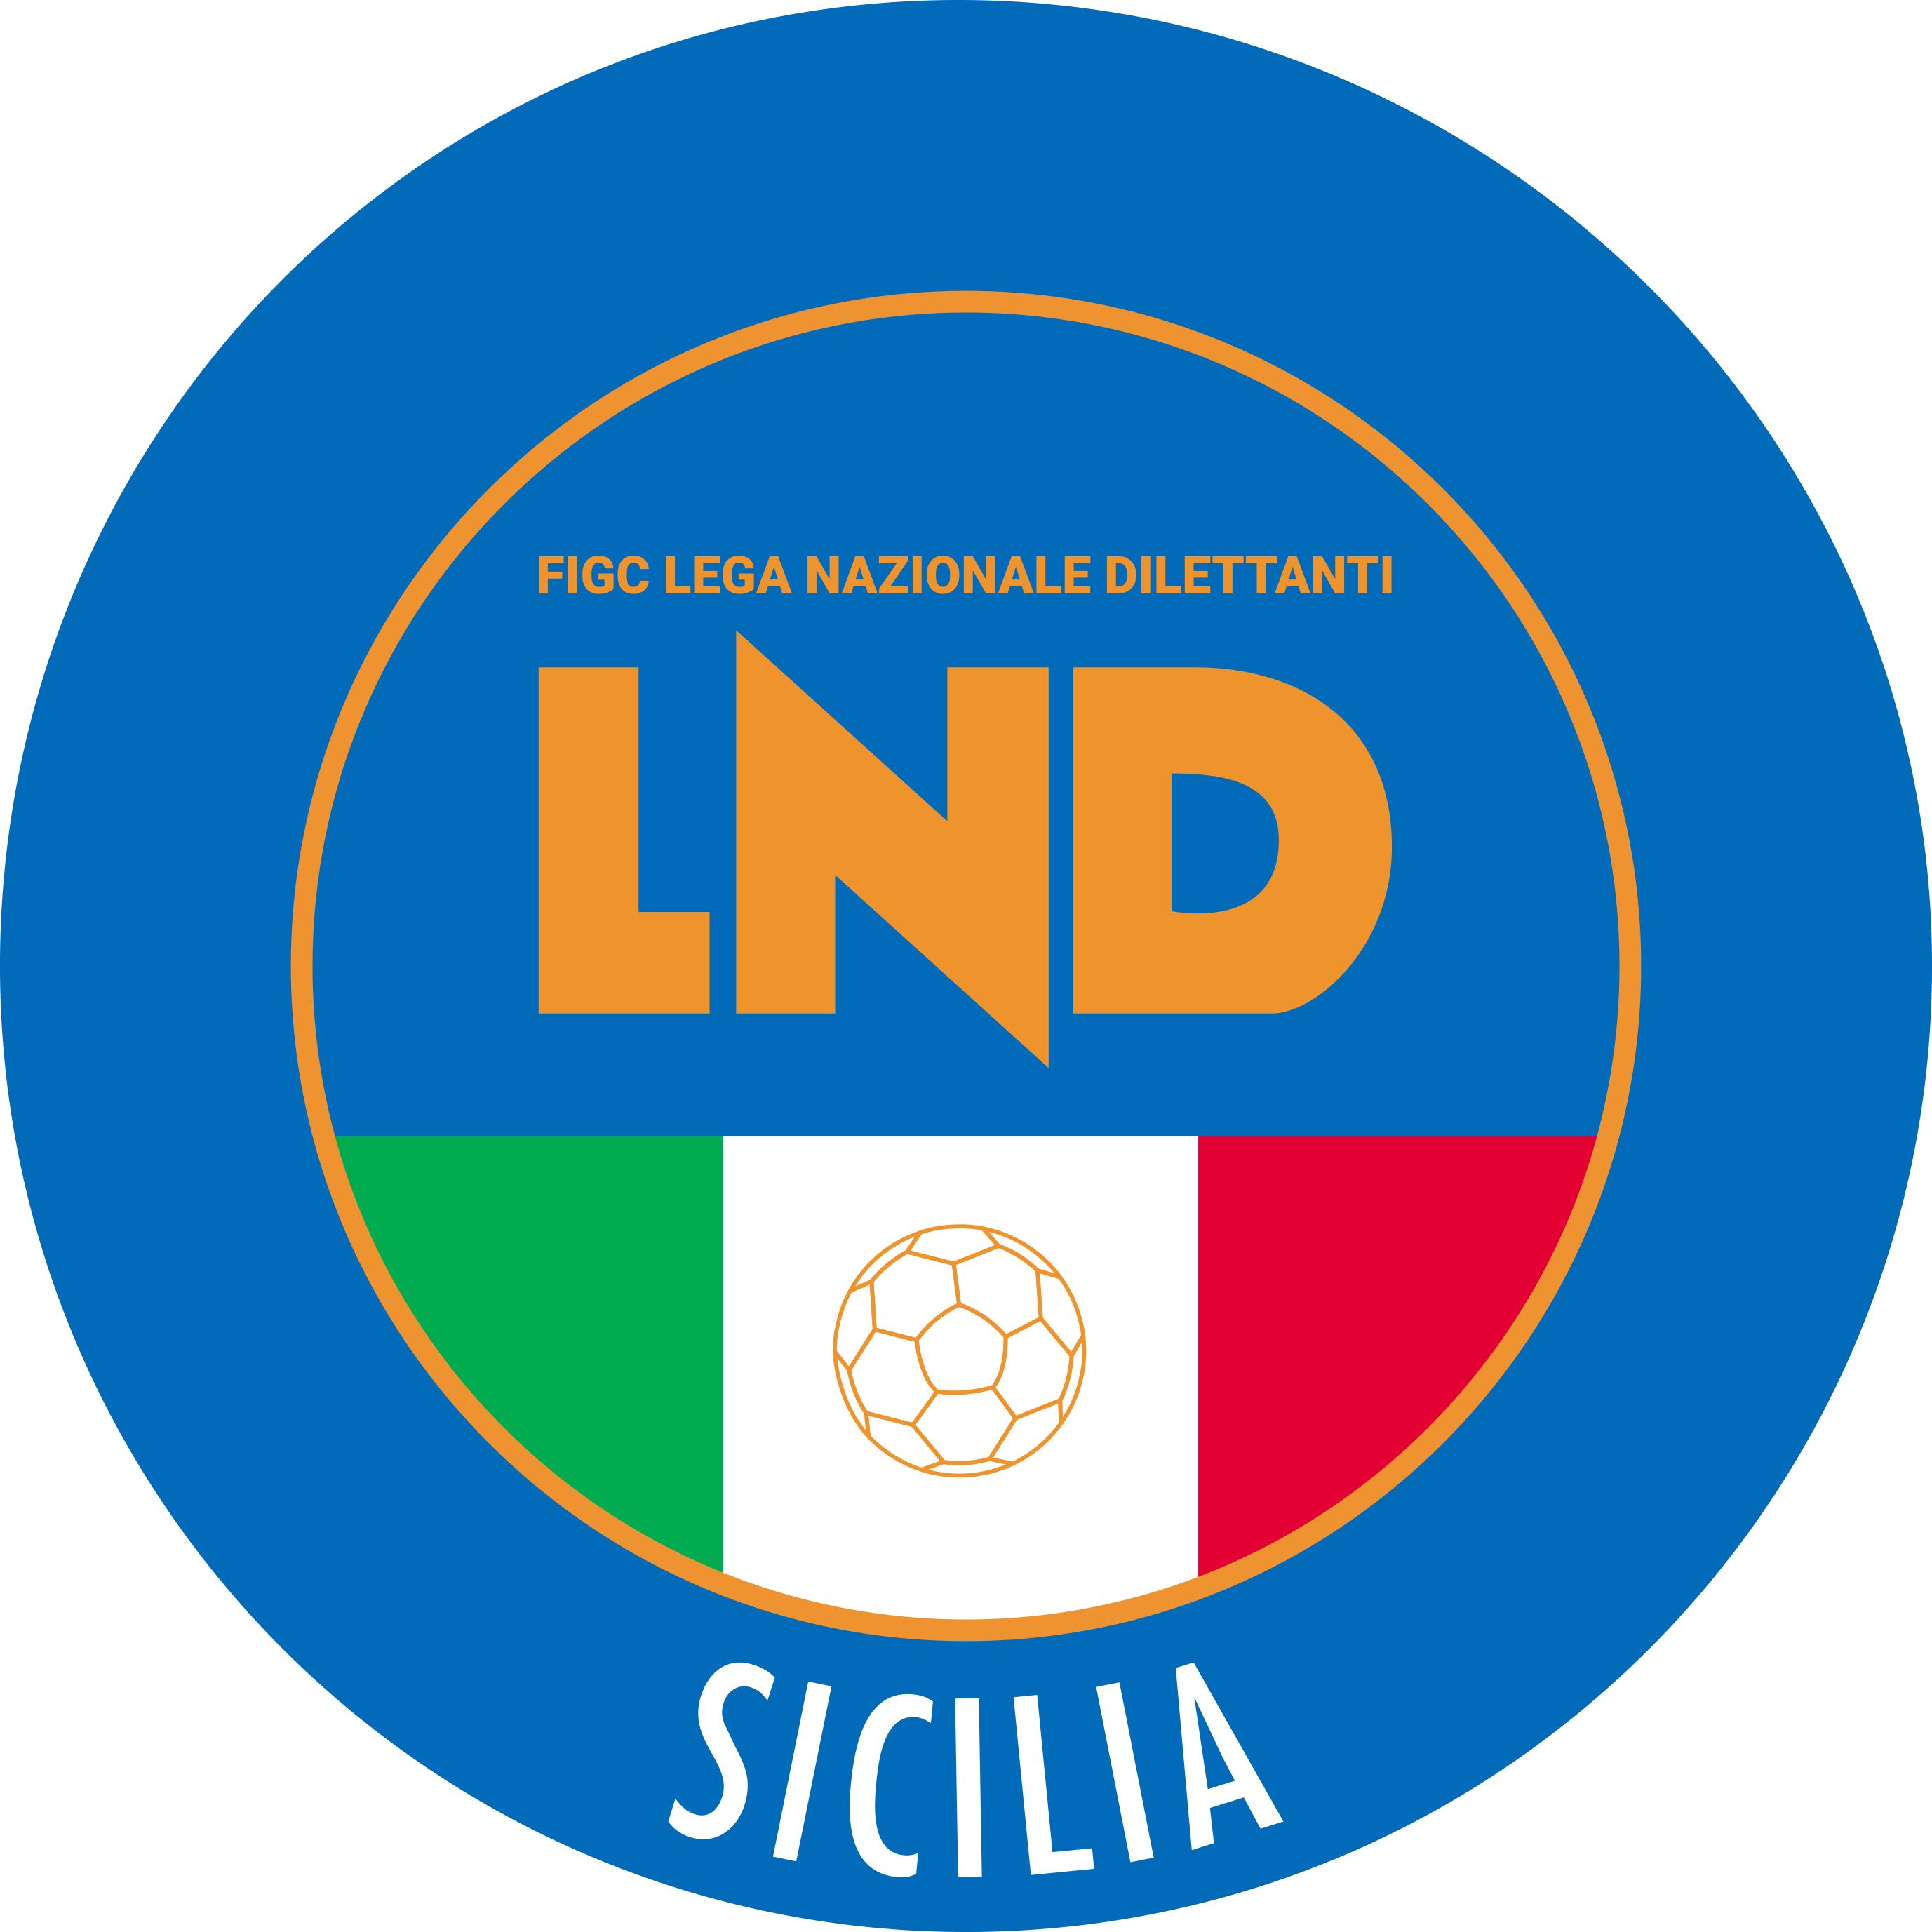**Federazione Italiana Giuoco Calcio**

**Lega Nazionale Dilettanti**

**COMITATO REGIONALE SICILIA**

Via Orazio Siino s.n.c., 90010 FICARAZZI - PA

CENTRALINO: 091.680.84.02

Indirizzo Internet: sicilia.lnd.it

e-mail:[presidenza.sicilia@lnd.it](mailto:presidenza.sicilia@lnd.it)

**Comunicato Ufficiale n° 247 del 7 dicembre 2024**

**Stagione Sportiva 2024/2025**

1. **COMUNICAZIONI DEL COMITATO REGIONALE**

**Comunicazioni dell’ufficio Attività Agonistica**

**attivitaagonistica@lndsicilia.legalmail.it**

**sicilia.attivitaagonistica@lnd.it**

**CALCIO A 11 MASCHILE**

**Campionato di Prima Categoria**

**Girone C**

**Modifiche al Programma Gare**

**Stefano Catania/Lipari dell’ 8.12.2024 ore 14.30**

A seguito condizioni meteo marine avverse è rinviata a Domenica 15.12.2024 ore 14.30

**CALCIO A 11 FEMMINILE**

**Campionato di Eccellenza Femminile**

**Girone A**

**Modifiche al Programma Gare**

**C.U.S. Palermo/Trapani Calcio Femminile dell’ 8.12.2024 ore 10.00**

A seguito indisponibilità campo ed accordo società giocasi Lunedì 16.12.2024 ore 17.30 campo Conca D’Oro di Monreale

**PUBBLICATO DAL COMITATO REGIONALE SICILIA IL 7 DICEMBRE 2024**

**LA SEGRETARIA IL PRESIDENTE**

Wanda COSTANTINO Sandro MORGANA